ورقة عمل في مادة(الرياضيات) ( الجمع بدون إعادة التجميع ) الصف : الثالث ( (


*** جد ناتج جمع ما يأتي :

6274  + 2514 | 6413  + 131 | 1426  + 2501 | 2789  + 1000 | 2654  + 322
8421  320  + 141 | 4884  1013  + 2100 | 3214  570  + 105 | 4521  2322  + 2000 | 1700  24  + 53
6315 + 1142 + 1412=

4513 + 1352 + 121 +13 =

بعد أن أبدعت بالحل ، لوّن البطة باللون المفضل لديك .
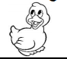

بالتوفيق أحبتي

ورقة عمل في مادة(الرياضيات) ( الجمع بإعادة التجميع ) الصف : الثالث ( )

*** جد ناتج جمع ما يأتي ثمّ لوّن الخلية باللون الأصفر:
3694
+ 2593
ـــــــــــــــــ
4752
+ 1593
ـــــــــــــــــ
4513
+ 1597
ـــــــــــــــــ
2372
+ 659
ـــــــــــــــــ
8299
+ 1578
ـــــــــــــــــ
2789
+ 1593
ـــــــــــــــــ
6315
+ 984
ـــــــــــــــــ
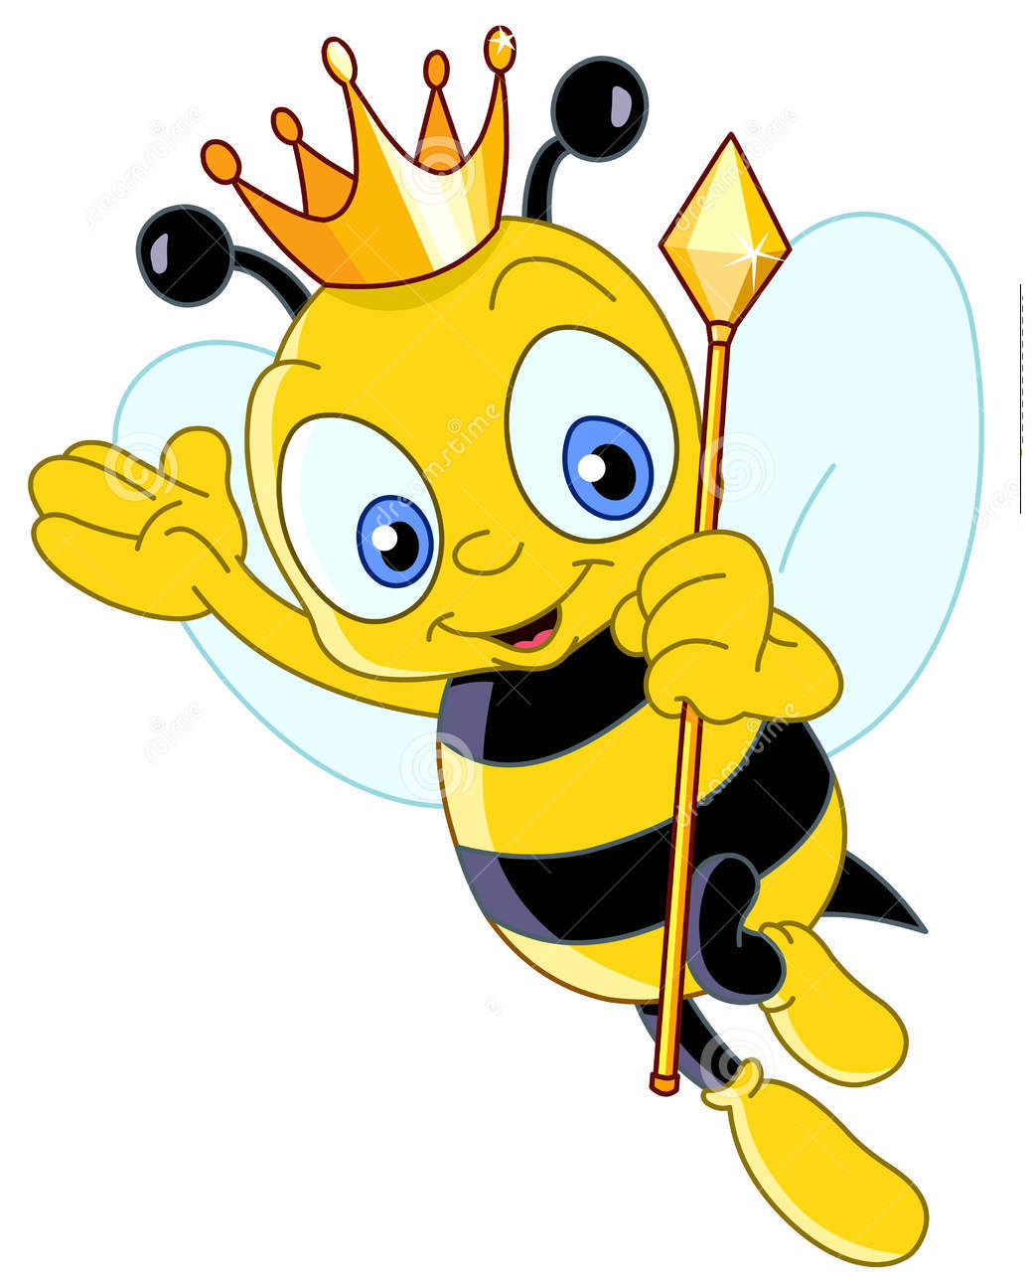

2350
1598
+2976
ــــــــــــــــــــ
7326
2458
+95
ــــــــــــــــــــ
5438
452
+70
ــــــــــــــــــــ

صغاري مبدعون داىمًا معلمتكم : نجوى الأشهب



ورقة عمل في مادة(الرياضيات) (الجمل المفتوحة / الجمع) الصف : الثالث ( )

لحل جمل الجمع المفتوحة : نطرح ( الناتج – العدد المعلوم )

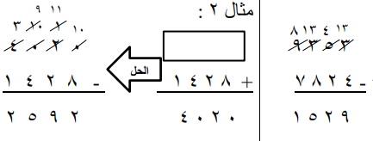
مثال 1 :
4 2 8 7
+
الحل
ــــــــــــــــــــــــــــــــــــــــــــــــــــــــــــــــــ
3 5 3 9

والآن صغيري استخدم معلوماتك في ايجاد نواتج الجمل المفتوحة الآتية :

3 5 2 7 4
+ 1 + 5 2
2 9 3 3 3 6 8 7

3 5 2 7 4 5 4 6 3
+ 1 1 + 5 2 +
2 9 3 3 3 6 8 9 3 1 4 6

أحبكم صغاري

+ 1 7 1 2
5 9 5 3

ورقة عمل في مادة(الرياضيات) ( الطرح بدون إعادة التجميع ) الصف : الثالث ( )

صغيري .... ساعدني في معرفة ناتج الطرح والتحقق من صحة الحل

7 5 4 6  7 2 3 5 | 8 0 9 8  2 0 4 1 | 9 6 5 8  3 1 0 8 | 8 2 8 9  7 1 8 3
التحقق | التحقق | التحقق | التحقق

8 9 8 9 - 6 5 8 4 = التحقق

1 9 5 9 - 1 5 2 8 = التحقق

3 9 5 1 - 2 5 5 = التحقق

6 9 7 8 - 6 5 3 1 = التحقق

أشكركم على المساعدة .....

ورقة عمل في مادة(الرياضيات) ( الطرح بإعادة التجميع ) الصف : الثالث ( )

صغيري ... لأنك مبدع أنا بحاجة مساعدتك مرة أخرى.... واعلم أنك تستطيع

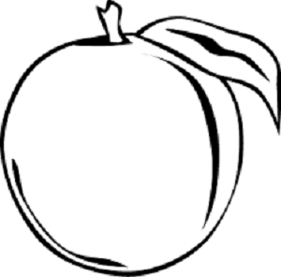
0 5 8 7
- 8 9 5 2

9 2 0 5
- 9 3 5 2

0 5 8 7
- 8 9 5 7

0 5 8 7
- 4 9 9 1

تحقق هنا

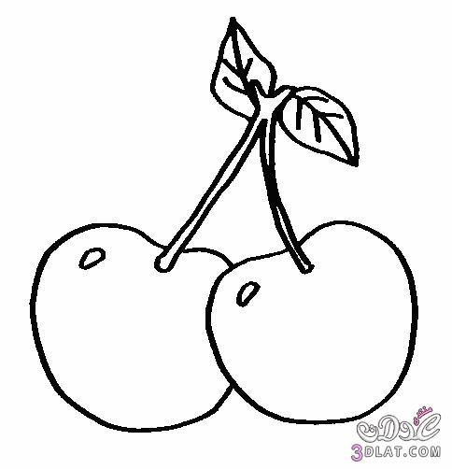
2018 – 1969 =
التحقق
9000 – 5816 =
التحقق

أشعر بالسعادة لأنكم متميزون دائمًا .........

ورقة عمل في مادة(الرياضيات) ( الجمل المفتوحة / الطرح ) الصف : الثالث ( )

** لحل جمل الطرح المفتوحة هناك طريقتان :
1. اذا كانت المطروح مفقود ... نطرح ( المطروح منه - الناتج )

6 9 7 1
-
ـــــــــــــــــــــــ
3 2 5 0

3 6 5 9
-
ـــــــــــــــــــــــ
3 2 1 4

6 7 0 5
-
ـــــــــــــــــــــــ
6 5 0 4

2. اذا كانت المطروح منه مفقود ... نجمع ( المطروح + الناتج )

- 9 5 8 2
ـــــــــــــــــــــــ
5 2 6 3

- 5 3 4 1
ـــــــــــــــــــــــ
9 6 2 3

- 5 8 7 1
ـــــــــــــــــــــــ
3 2 6 4

والآن يمكنك كتابة العدد المناسب في المربع ...

9 2
-
5
1
ـــــــــــــــــــــــ
2 3 0 6

8 5
2
-
4 2
ــــــــــــــــــــــــ
8
1 0

4 6
- 8
3
ــــــــــــــــــــــــ
3 6 2 1

أبدعتم

ورقة عمل في مادة(الرياضيات) ( مسائل على جمع الأعداد وطرحها ) الصف : الثالث ( )

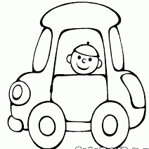
*** مع شهد 6500 دينارًا ،أرادت شراء سيارة بمبلغ 9400 دينارًا ، ما الفرق بين ما تملكه شهد وثمن السيارة ؟؟
أفهم ............................................................................
................................................................................
أخطط........................................................................
أنفذ أتحقق

المميز..................

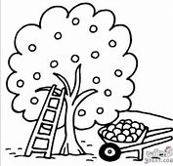
*** في مزرعة لين 7826 شجرة لوز ، و 2978 شجرة تين ، كم تزيد عدد أشجار اللوز عن أشجار التين ؟؟
أفهم .........................................................................
...............................................................................
أخطط...............................................................................
أنفذ أتحقق

المميز ...................


** مع حمزة مجموعة من الطوابع عددها 5392 طابعاً ، ومع صديقه 1117 طابعاً ، ما مجموع ما يمتلكه حمزة و صديقه من طوابع ؟؟
أفهم............................................................................... ....................................................................................
أخطط ............................................................................
أنفذ أتحقق

المميز .......................

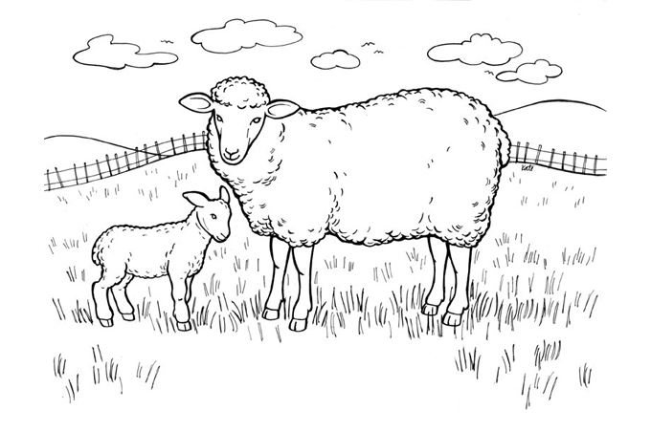
** في مزرعة أحمد 8379 رأسًا من الغنم ، اشترى 929 رأسًا ، فكم رأسًا أصبح في المزرعة ؟
أفهم ............................................................................. ....................................................................................
أخطط ..........................................................................
أنفذ أتحقق

المميز ....................

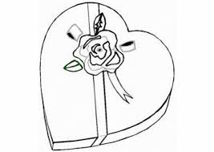

لكم حبي ...

